Тема недели: «Здравствуй, лето! Веселое лето»
Познавательная деятельность (Познание предметного мира).
Тема: «Насекомые».
Цель: знакомить детей с признаками лето: сильнее греет солнце, на деревьях выросли листочки, расцвели цветы, птицы весело поют. Побуждать делиться своими впечатлениями. Продолжать учить детей рассматривать картины, акцентируя внимание на сюжете.

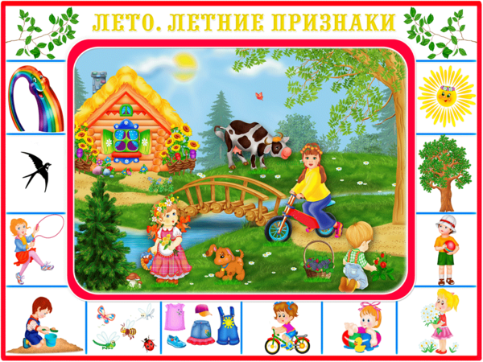
Задаем ребенку вопросы по содержанию картинки:
-Какое сейчас время года?
- Что происходит летом? Если ребенок затрудняется ответить, расскажите сами, делая акценты на важных приметах: ярко светит солнышко, выросла трава, расцвели цветы т.д. Обратите внимание ребенка на изменения в одежде детей.

Выучите с ребенком пальчиковую игру: «Божья коровка»
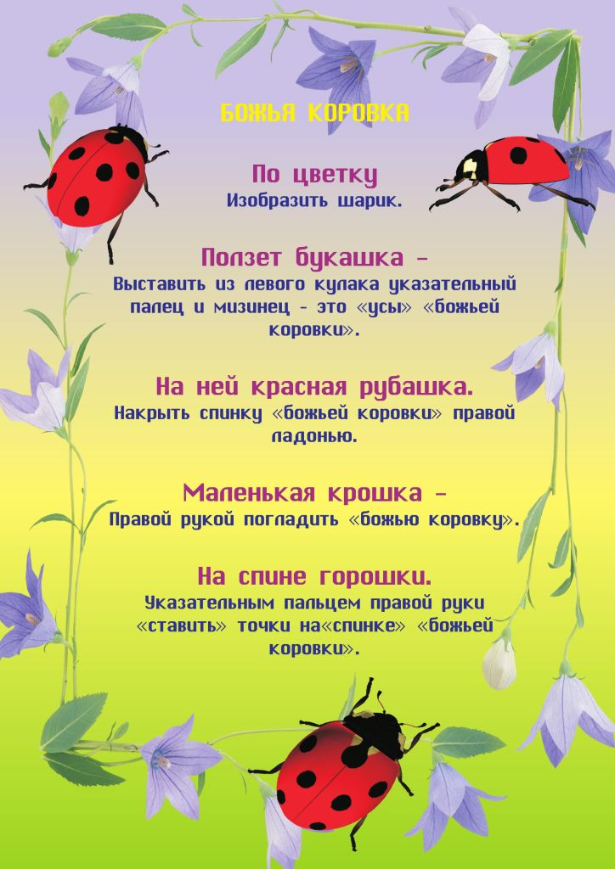

Коммуникативная деятельность. Тема: «Я нашла себе жука…».
Цель: Дать детям начальное представление о классе насекомых.
Посмотрите картинки насекомых.
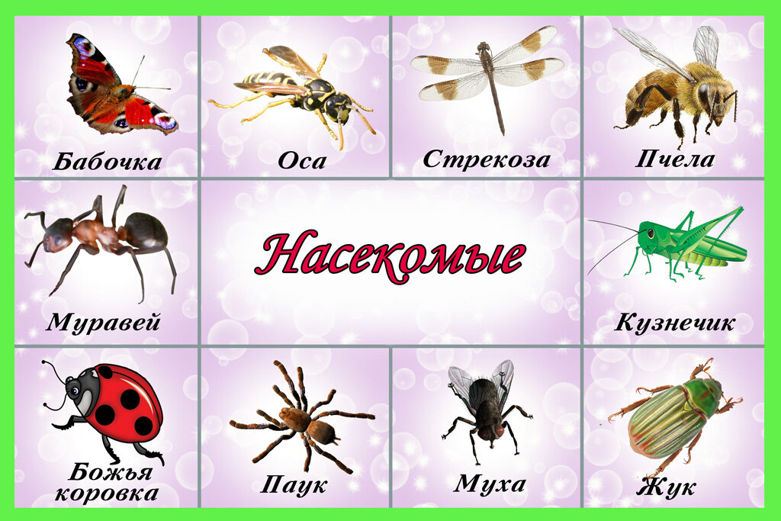
Выучите стишок с ребенком.
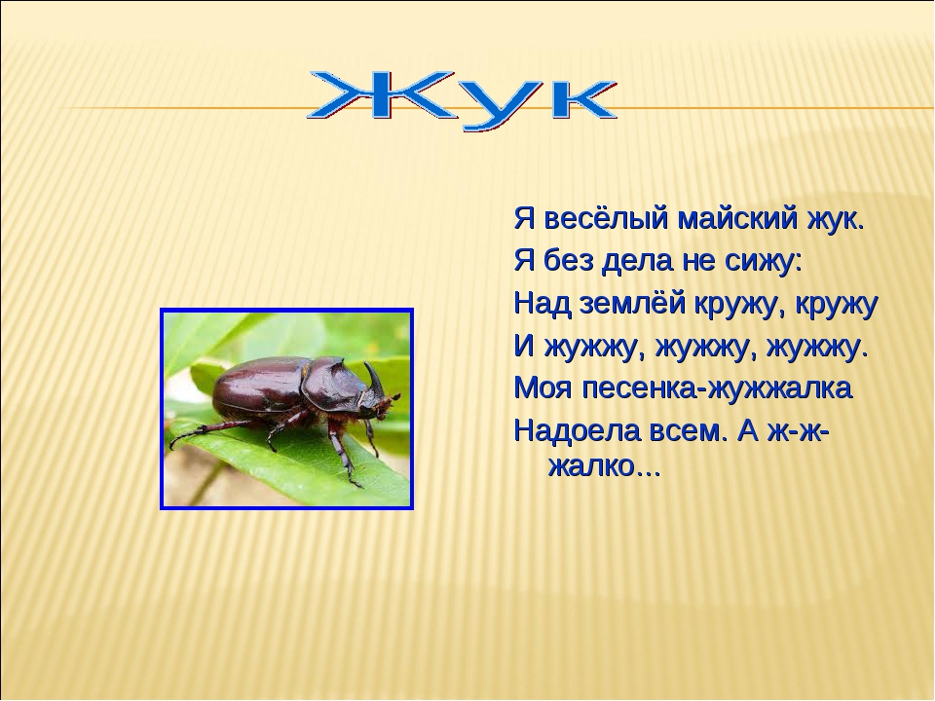
Поиграйте в игру: Кто лишний»
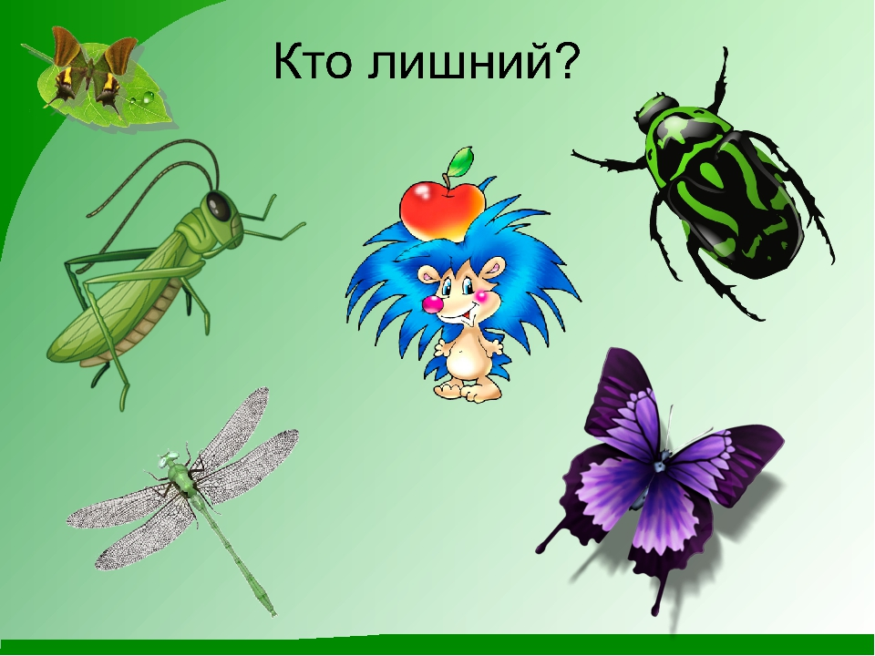
Рисование. Тема: «Божья коровка».
Цель: Закреплять умение замыкать линии, изображая тело жука; рисовать точки концом кисти. Закреплять приемы рисования красками: набирать небольшое количество краски, отжимать, промывать кисть.
Покажите ребенку картинку с изображением большой красочной божьей коровки или игрушки. Просите какого она цвета? Формы? Что есть у божьей коровки? (Лапки, усики, крылышки). Как она машет крылышками? (Показ). А что еще есть у нее на спинке? (Пятнышки). Какого цвета пятнышки? Сколько их? (Много).
Нарисуйте божью коровку без черных точек, спросите у ребенка чего –то у него не хватает? Правильно черных пятнышек на спине. Давай нарисуем, рисовать будем волшебными палочками.
А рисовать ею просто: палочку нужно приложить к бумаге и убрать, приложить – убрать.
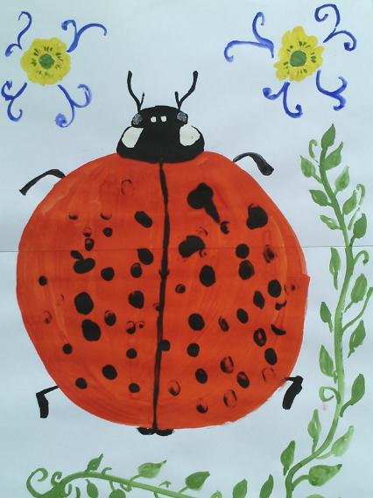

Познавательная деятельность (сенсорное развитие)
Тема: «Половинки».
Цель: Формировать первичные представления о сезонных изменениях в природе: признаки наступления лета.
Спойте песенку «Цыплят и петушка».

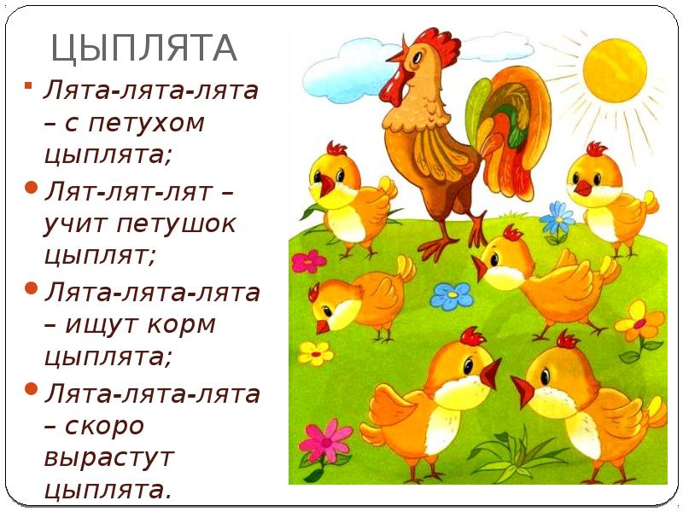
Пальчиковая игра «Дом»
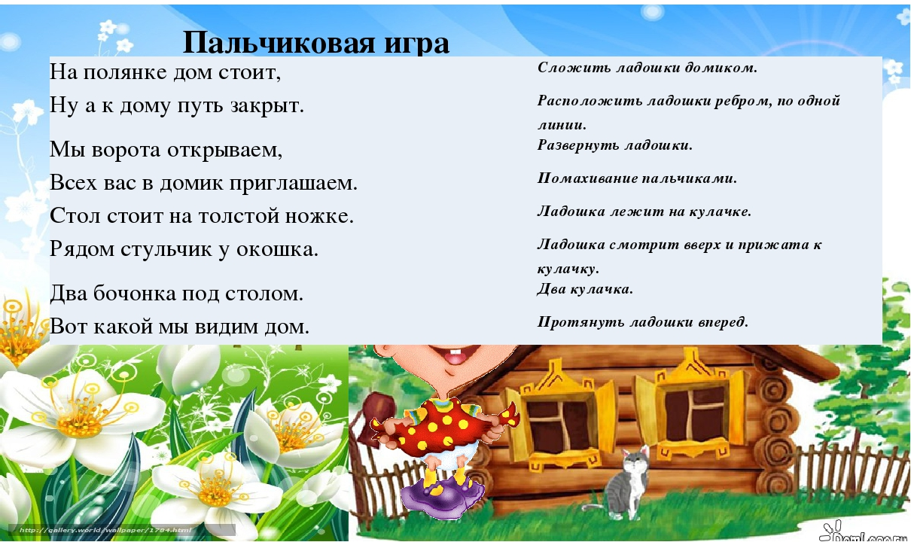

Поиграйте с ребенком в игру «Когда это бывает?».
Цель: закреплять с детьми времена года по их признаку, находить соответствующие картинки; развивать зрительную память, внимание.
Материал: картины с изображением признаков времен года.
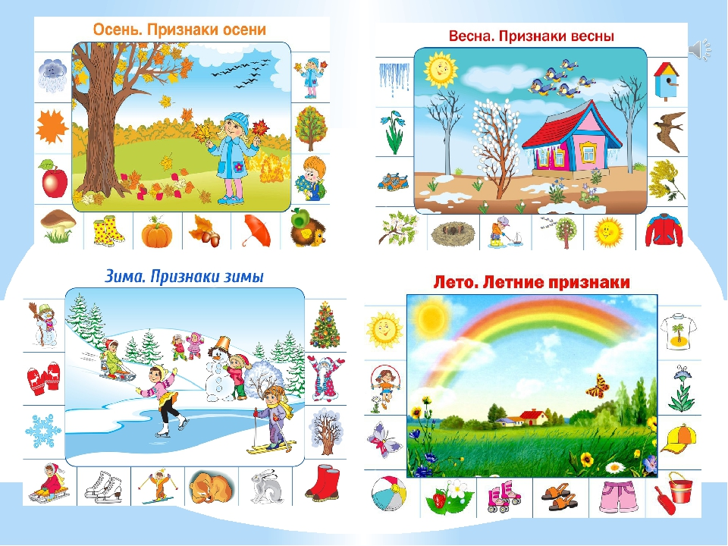

Двигательная деятельность.
Тема: Мы – ловкие, смелые.
Цель: Упражнять детей в мягком приземлении при выполнении прыжков в обруч. При прокатывании большого мяча побуждать детей к энергичному отталкиванию.
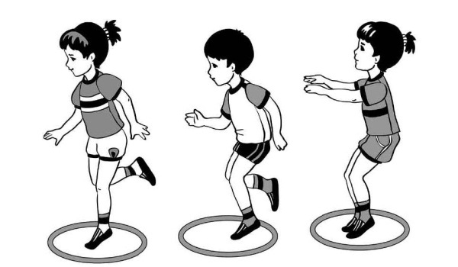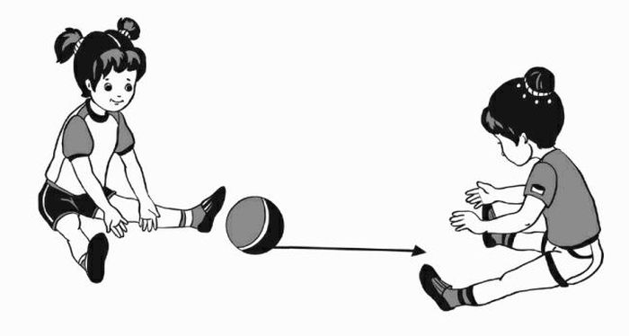

Продуктивная деятельность.
Конструирование. Тема: «Загородка для цыплят и петушка».
Цель: Развивать умение ставить цель и реализовать ее: построить загородки разной величины. Закреплять полученные ранее конструктивные навыки. Развивать мелкую и общую моторику.
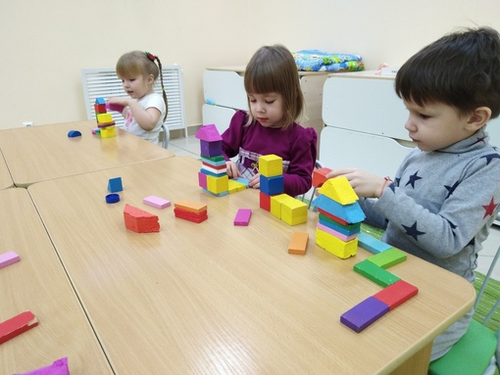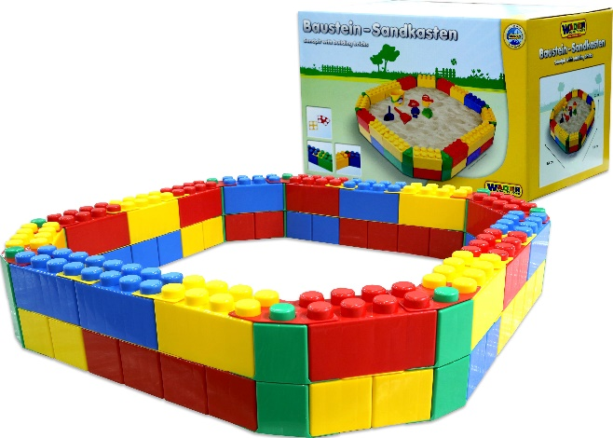

Дидактическая игра «Кто как кричит?»
Цель: Развивать у детей слух, навыки звукоподражания. Учить произносить слова отчётливо и внятно. Воспитывать любовь к животным

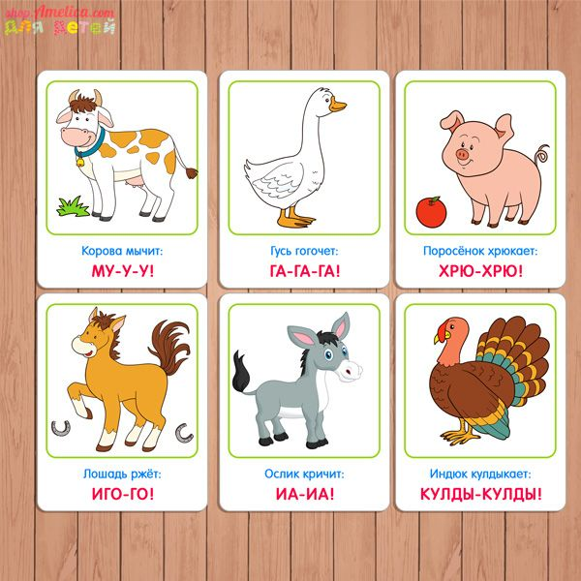

Коммуникативная деятельность (развитие мелкой моторики).
Тема: «Постирушки».
Цель: Развитие хватания; развитие силы рук. Развитие дифференцированных движений пальцев рук.
Пальчиковая гимнастика: «Моторик».
Руки сцеплены в замок, большие пальцы крутятся друг вокруг друга, все быстрее и быстрее, не задевая ладонь.
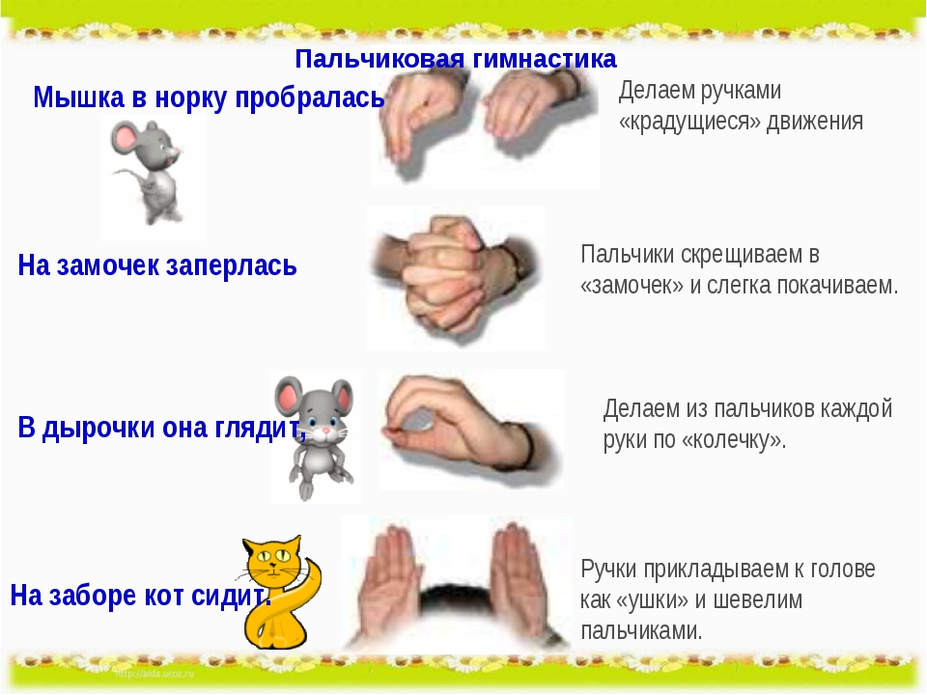

Заучивание стихотворения.
Наступило лето
И вокруг цветочки,
Солнца много, света,
Ясные денечки.

Поиграйте в игру «Спрячь в ладошки».
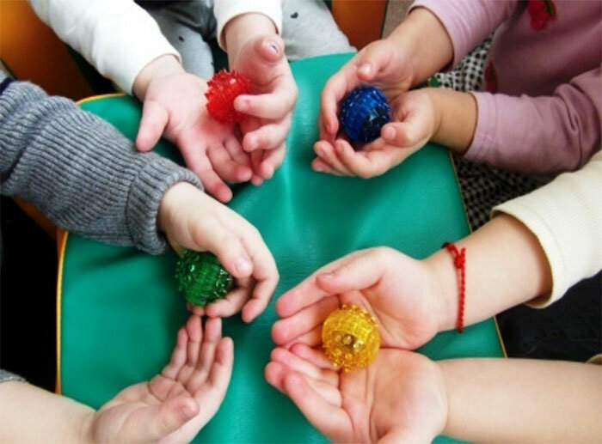
Игры с предметами и материалами: «Юла и волчок».

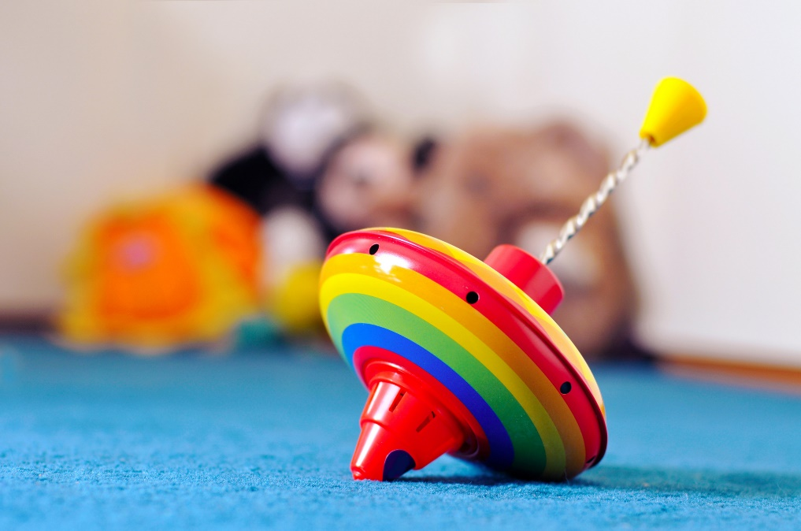
Двигательная деятельность.
